|  |  |
| --- | --- |
| **Trường:** ...........................  **Tổ:** ................................ | Họ và tên giáo viên:............................ |

**CHỦ ĐỀ 5: NĂNG LƯỢNG VỚI CUỘC SỐNG**

**BÀI 14. NĂNG LƯỢNG CỦA TRÁI ĐẤT. NĂNG LƯỢNG HÓA THẠCH**

***Thời lượng: 2 tiết***

**I. MỤC TIÊU**

**1. Về kiến thức**

– Năng lượng của Trái Đất đến từ Mặt Trời.

Năng lượng hoá thạch:

+ Ưu điểm: có thể khai thác với khối lượng lớn, dễ vận chuyển, công nghệ chuyển hoá thành các dạng năng lượng khác phổ biến với chi phí rẻ.

+ Nhược điểm: khi sử dụng gây ô nhiễm môi trường, phát thải khí gây hiệu ứng nhà kính,… giá nhiên liệu phụ thuộc vào chi phí khai thác nó và các yếu tố khác như vận chuyển, lưu kho, chi phí khắc phục môi trường,…

– Chỉ ra được giá nhiên liệu phụ thuộc vào chi phí khai thác của nó.

**2. Về năng lực**

**a) Năng lực chung**

– Tích cực chia sẻ ý kiến cá nhân với các thành viên trong nhóm để tìm hiểu về vòng năng lượng trên Trái Đất.

– Hỗ trợ các thành viên trong nhóm hoàn thành nhiệm vụ tìm hiểu các yếu tố ảnh hưởng tới giá nhiên liệu hoá thạch.

**b) Năng lực KHTN**

– Dựa vào ảnh (hoặc hình vẽ) mô tả vòng năng lượng trên Trái Đất để rút ra được: năng lượng của Trái Đất đến từ Mặt Trời.

* Nêu được sơ lược ưu điểm và nhược điểm của năng lượng hoá thạch.
* Lấy được ví dụ chứng tỏ việc đốt cháy các nhiên liệu hoá thạch có thể gây ô nhiễm môi trường.

– Thảo luận để chỉ ra được giá nhiên liệu phụ thuộc vào chi phí khai thác.

**3. Về phẩm chất**

- Tham gia tích cực hoạt động nhóm phù hợp với khả năng của bản thân.

- Cẩn thận, trung thực và thực hiện các yêu cầu trong chủ để bài học.

- Có niềm say mê, hứng thú với việc khám phá và học tập KHTN.

**II. THIẾT BỊ DẠY HỌC VÀ HỌC LIỆU**

– Máy tính, máy chiếu.

– File trình chiếu ppt hỗ trợ bài dạy.

– Các video hỗ trợ bài giảng.

– Phiếu học tập (in trên giấy A1):

|  |
| --- |
| **PHIẾU HỌC TẬP** |
| **Câu 1**. Mặc dù có nhiều nhược điểm nhưng hiện nay nhiên liệu hóa thạch vẫn được sử dụng rộng rãi. Vì sao?  ............................................................................................................................................  ........................................................................................................................................... ...........................................................................................................................................  ............................................................................................................................................  ........................................................................................................................................... ...........................................................................................................................................  **Câu 2.** Hãy cho biết công động nào trong hệ thống cung ứng xăng dầu tốn nhiều chi phí nhất?    ............................................................................................................................................  ........................................................................................................................................... ...........................................................................................................................................  ........................................................................................................................................... ........................................................................................................................................... |
| **Câu 3.** Phân tích các biểu đồ Hình 14.5, từ đó cho biết giá xăng dầu phụ thuộc chủ yếu vào yếu tố nào.    ............................................................................................................................................  ........................................................................................................................................... ...........................................................................................................................................  ........................................................................................................................................... ........................................................................................................................................... |

**III. TIẾN TRÌNH DẠY HỌC**

**A. PHƯƠNG PHÁP VÀ KĨ THUẬT DẠY HỌC**

- Dạy học theo nhóm, nhóm cặp đôi.

- Động não, tư duy nhanh tại chổ.

- Kĩ thuật sử dụng phương tiện trực quan, động não, khăn trải bàn, phòng tranh.

- Dạy học nêu và giải quyết vấn đề thông qua câu hỏi trong SGK.

**B. CÁC HOẠT ĐỘNG DẠY HỌC**

**1. Hoạt động 1: Khởi động**

**a) Mục tiêu:**

– Xác định được vấn đề bài học, tâm thế phấn khởi bắt đầu bài học mới.

**b) Nội dung:**

– GV trình chiếu các hình ảnh về các phương tiện giao thông và đặt vấn đề:

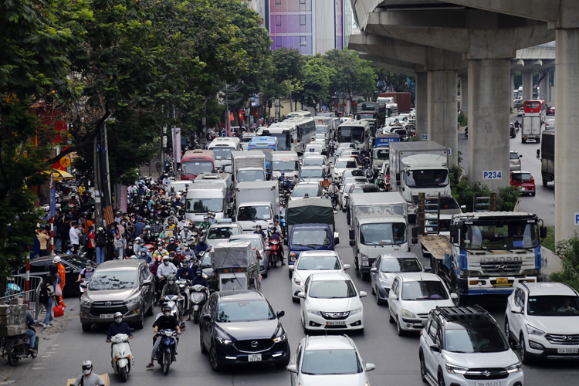

*- Năng lượng hoá thạch có vai trò quan trọng trong lĩnh vực giao thông vận tải và sản xuất điện. Năng lượng này có ưu và nhược điểm gì?*

**c) Sản phẩm:** Câu trả lời theo hiểu biết của HS

**d) Tổ chức thực hiện:**

|  |  |
| --- | --- |
| **Hoạt động của GV** | **Hoạt động của HS** |
| **Chuyển giao nhiệm vụ**  – GV trình chiếu các hình ảnh về các phương tiện giao thông và đặt vấn đề:  Hoàn thiện mạng lưới giao thông công cộng trước khi thu phí vào nội đô |  baotintuc.vn  *- Năng lượng hoá thạch có vai trò quan trọng trong lĩnh vực giao thông vận tải và sản xuất điện. Năng lượng này có ưu và nhược điểm gì?* | - HS nhận nhiệm vụ. |
| **Hướng dẫn HS thực hiện nhiệm vụ**  - GV đặt câu hỏi xong quan sát HS, nếu các em chưa thể trả lời thì đặt thêm câu hỏi gợi mở, liên tưởng tác các kiến thức đã học ở lớp dưới. | - HS suy nghĩ độc lập và trả lời câu hỏi. |
| **Chốt lại và đặt vấn đề vào bài**  **-** GV không chốt đáp án của câu hỏi mà dẫn dắt vào bài mới. GV có thể dẫn dắt: *Năng lượng mặt trời không thể thiếu trong cuộc sống của con người và các vật sống khác trên Trái Đất. Năng lượng mặt trời được chuyển hoá thành các dạng năng lượng khác theo vòng tuần hoàn của nước hay thông qua sự chuyển hoá năng lượng giữa các vật sống,… tạo thành các vòng năng lượng trên Trái Đất. Chúng ta cùng tìm hiểu bài học mới để có câu trả lời chính xác cho câu hỏi trên.* | HS lắng nghe và chuẩn bị tinh thần học bài mới. |

**2. Hoạng động 2: Hình thành kiến thức**

**Hoạt động 2.1: Vòng năng lượng trên Trái Đất**

**a) Mục tiêu:**

– Dựa vào ảnh (hoặc hình vẽ) mô tả vòng năng lượng trên Trái Đất để rút ra được: năng lượng của Trái Đất đến từ Mặt Trời.

– Tích cực chia sẻ ý kiến cá nhân với các thành viên trong nhóm để tìm hiểu về vòng năng lượng trên Trái Đất.

**b) Nội dung:**

– GV thực hiện:

+ Giáo viên chia lớp thành 6 nhóm

* Nhóm 1,2,3: Đọc thông tin mục 1-SGK/tr62,63 và dựa vào hình 14.1 hãy mô tả sự chuyển hóa năng lượng trong chu trình nước. Nêu rõ vai trò của Mặt Trời trong chu trình này.
* Nhóm 4,5,6: Đọc thông tin mục 1-SGK/tr63 và dựa và hình 14.2 hãy mô tả sự chuyển hóa năng lượng trong chu trình carbon. Nêu rõ vai trò của Mặt Trời trong chu trình này.

+ Các nhóm hoạt động trong vòng 10 phút, sau 10 phút, GV gọi ngẫu nhiên 2 nhóm lên trình bày, các nhóm còn lại quan sát, nhận xét và bổ sung (nếu có).

**c) Sản phẩm:** Câu trả lời như sau

Chu trình nước: Ánh sáng Mặt trời chiếu xuống mặt đất và biển làm nóng nước và khí quyển. Nước của các đại dương được bốc hơi lên không khí. Gió sẽ mang hơi nước tới các lục địa và tạo ra các dạng khác nhau (mưa, tuyết, mưa đá,…). Sau đó, nước lại trở về biển thông qua các mạch nước ngầm và sông hồ và tiếp tục một chu trình nước mới.

Vai trò của Mặt trời trong chu trình này: Mặt Trời có vai trò quan trọng tiên quyết để có thể bắt đầu chu trình nước.

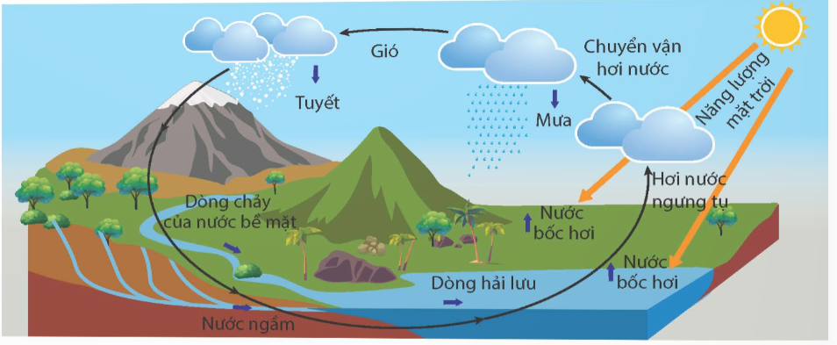

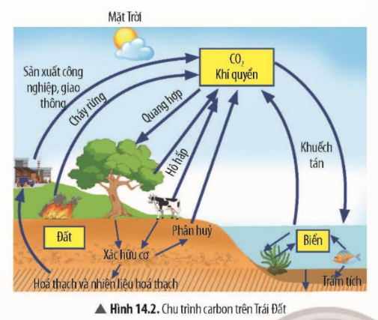

- Carbon đi vào chu trình dưới dạng carbon điôxit (CO2). Quá trình hô hấp của động vật, thực vật, đốt cháy thực vật, phân hủy xác hữu cơ, sản xuất công nghiệp, giao thông... tạo ra lượng lớn CO2 trong khí quyển. Thực vật lấy CO2 để tạo ra chất hữu cơ đầu tiên thông qua quá trình quang hợp, carbon trao đổi trong quần xã qua chuỗi và lưới thức ăn. Khi sử dụng và phân hủy các hợp chất chứa carbon, sinh vật trả lại CO2 và nước cho môi trường. Carbon trở lại môi trường vô cơ qua các con đường: hô hấp, phân giải của vi sinh vật, đốt cháy. Một lượng nhỏ carbon lắng đọng tạo trầm tích dưới đáy biển tạo thành nhiên liệu hóa thạnh và các hóa thạch khác.

- Vai trò của Mặt Trời trong chu trình carbon là cung cấp năng lượng cần thiết cho quá trình quang hợp ban đầu.

**d) Tổ chức thực hiện**

|  |  |
| --- | --- |
| **Hoạt động của GV** | **Hoạt động của HS** |
| **Giao nhiệm vụ:**  – GV thực hiện:  + Giáo viên chia lớp thành 6 nhóm   * Nhóm 1,2,3: Đọc thông tin mục 1-SGK/tr62,63 và dựa vào hình 14.1 hãy mô tả sự chuyển hóa năng lượng trong chu trình nước. Nêu rõ vai trò của Mặt Trời trong chu trình này. * Nhóm 4,5,6: Đọc thông tin mục 1-SGK/tr63 và dựa và hình 14.2 hãy mô tả sự chuyển hóa năng lượng trong chu trình carbon. Nêu rõ vai trò của Mặt Trời trong chu trình này.   + Các nhóm hoạt động trong vòng 10 phút, sau 10 phút, GV gọi ngẫu nhiên 2 nhóm lên trình bày, các nhóm còn lại quan sát, nhận xét và bổ sung (nếu có). | - HS nhận nhiệm vụ.  - Tập hợp nhóm theo phân công của giáo viên. |
| **Hướng dẫn HS thực hiện nhiệm vụ**  **-** GV quan sát, hỗ trợ HS khi cần thiết. | - HS hoạt động theo nhóm, phân tích và trả lời các câu hỏi. |
| **Báo cáo kết quả:**  - GV gọi đại diện 2 nhóm dựa vào tranh thuyết trình về 2 câu hỏi đã đặt ra.  - Điều chỉnh, chấm điểm cho các nhóm. | - Lắng nghe và nhận xét các bài làm của nhóm khác. |
| **Tổng kết**  - GV chốt lại các ý kiến thức chính cho HS: | Ghi nhớ kiến thức |

**Hoạt động 2.2: Năng lượng hóa thạch**

**a) Mục tiêu:**

– Nêu được sơ lược ưu điểm và nhược điểm của năng lượng hoá thạch.

– Lấy được ví dụ chứng tỏ việc đốt cháy các nhiên liệu hoá thạch có thể gây ô nhiễm môi trường.

– Thảo luận để chỉ ra được giá nhiên liệu phụ thuộc vào chi phí khai thác.

– Hỗ trợ các thành viên trong nhóm hoàn thành nhiệm vụ tìm hiểu các yếu tố ảnh hưởng tới giá nhiên liệu hoá thạch.

**b) Nội dung:**

- GV giữ nguyên nhóm đã chia ở hoạt động trước

+ Yêu cầu HS đọc thông tin mục 2-SGK/tr64, 65 và hoàn thành phiếu học tập

**c) Sản phẩm:** Phiếu học tập đầy đủ đáp án như sau

|  |
| --- |
| **PHIẾU HỌC TẬP** |
| **Câu 1**. Mặc dù có nhiều nhược điểm nhưng hiện nay nhiên liệu hóa thạch vẫn được sử dụng rộng rãi. Vì sao?  **Trả lời**  - Mặc dù có nhiều nhược điểm nhưng hiện nay nhiên liệu hóa thạch vẫn được sử dụng rộng rãi vì nhiên liệu hóa thạch có sẵn trong thiên nhiên, dễ khai thác, dễ vận chuyển, dễ sử dụng, có thể dự trữ trong thời gian dài, tỏa nhiệt lượng lớn khi đốt, giá thành rẻ hơn.  **Câu 2.** Hãy cho biết công động nào trong hệ thống cung ứng xăng dầu tốn nhiều chi phí nhất?    **Trả lời**  Công đoạn khai thác dầu thô tốn nhiều chi phí nhất trong hệ thống cung ứng xăng dầu. |
| **Câu 3.** Phân tích các biểu đồ Hình 14.5, từ đó cho biết giá xăng dầu phụ thuộc chủ yếu vào yếu tố nào.    **Trả lời**  Giá xăng dầu phụ thuộc chủ yếu vào yếu tố khai thác dầu thô. |

**d) Tổ chức thực hiện**

|  |  |
| --- | --- |
| **Hoạt động của GV** | **Hoạt động của HS** |
| **Giao nhiệm vụ:**  - GV giữ nguyên nhóm đã chia ở hoạt động trước  + Yêu cầu HS đọc thông tin mục 2-SGK/tr64, 65 và hoàn thành phiếu học tập | - HS nhận nhiệm vụ. |
| **Hướng dẫn HS thực hiện nhiệm vụ**  **-** GV quan sát, hỗ trợ HS khi cần thiết. | - HS hoạt động theo nhóm, phân tích và trả lời các câu hỏi. |
| **Báo cáo kết quả:**  - GV quan sát nhận xét và cùng HS chỉnh sửa (nếu có)  - Chấm điểm cho các nhóm. | - HS treo phiếu học tập lên bảng.  - Lắng nghe và nhận xét các bài làm của nhóm khác. |
| **Tổng kết**  - GV chốt lại các ý kiến thức chính cho HS: | Ghi nhớ kiến thức |

**3. Hoạt động 3: Luyện tập**

1. **Mục tiêu:** Củng cố nội dụng bài học.

**b) Nội dung:**

– GV thực hiện:

+ Phổ biến luật chơi trò chơi Domino:

Nhóm trưởng chia thẻ bài cho các thành viên.

Một thành viên trong nhóm đặt 1 thẻ bài của mình lên bàn và đọc to thông tin trên thẻ; các thành viên còn lại chọn trong số thẻ bài của mình thẻ bài có thông tin phù hợp thì đặt tiếp. Tiếp tục như vậy đến khi hết số thẻ bài của nhóm.

Nhóm nào hoàn thành nhanh nhất sẽ được nhận phần thưởng từ GV (GV có thể thưởng điểm).

+ Phát quân bài Domino cho mỗi nhóm.

+ Yêu cầu HS đọc mục II-SGK/tr.77 và tham gia trò chơi.

Link tham khảo: <https://giaoan123.com/day-hoc/day-hoc-tich-cuc/file-mau-tro-choi-domino-hoa-hoc-lop-10-000007.html>

**c) Sản phẩm:** Đáp án

* Bộ quân bài Domino cho các nhóm với các nội dung:

1. Bắt đầu | Năng lượng hoá thạch được tạo ra từ các nhiên liệu hoá thạch
2. bao gồm than mỏ, dầu mỏ, khí mỏ dầu và khí thiên nhiên. | Năng lượng hoá thạch
3. cũng có nguồn gốc từ Mặt Trời. | Một lượng lớn thực vật và xác sinh vật biển tích tụ dưới đáy đại dương
4. tạo thành trầm tích của động vật và thực vật. | Lớp trầm tích này bị biến đổi
5. bởi vi khuẩn và chìm sâu hơn. | Các lớp trầm tích biến thành bùn đen, dầu mỏ dưới tác dụng của
6. sự gia tăng nhiệt độ và áp suất, ở độ sâu khoảng một vài kilômét. | Dựa vào các vết đứt gãy của các lớp đá,
7. dầu mỏ dần nổi lên, tích tụ trong các túi đá, trở thành mỏ dầu. |Ưu điểm của năng lượng hoá thạch là
8. dễ khai thác, chế biến, dễ vận chuyển hơn so với dầu mỏ và khí thiên nhiên. | Nhược điểm của năng lượng hoá thạch là
9. khi sử dụng gây ô nhiễm môi trường. | Một số chất thải khi sử dụng nhiên liệu hoá thạch như
10. chất thải rắn, phát thải các khí CO2, CO, NO2, NO, SO2. | Kết thúc.

**d) Tổ chức thực hiện**

|  |  |
| --- | --- |
| **Hoạt động của GV** | **Hoạt động của HS** |
| **Giao nhiệm vụ:**  – GV thực hiện:  + Phổ biến luật chơi trò chơi Domino:  Nhóm trưởng chia thẻ bài cho các thành viên.  Một thành viên trong nhóm đặt 1 thẻ bài của mình lên bàn và đọc to thông tin trên thẻ; các thành viên còn lại chọn trong số thẻ bài của mình thẻ bài có thông tin phù hợp thì đặt tiếp. Tiếp tục như vậy đến khi hết số thẻ bài của nhóm.  Nhóm nào hoàn thành nhanh nhất sẽ được nhận phần thưởng từ GV (GV có thể thưởng điểm).  + Phát quân bài Domino cho mỗi nhóm.  + Yêu cầu HS đọc mục II-SGK/tr.77 và tham gia trò chơi.  Link tham khảo: <https://giaoan123.com/day-hoc/day-hoc-tich-cuc/file-mau-tro-choi-domino-hoa-hoc-lop-10-000007.html> | - HS nhận nhiệm vụ. Thông hiểu luật chơi. |
| **HS thực hiện nhiệm vụ**  - GV quan sát hỗ trợ HS khi cần thiết. | - HS hoạt động theo nhóm và hoàn thành trò chơi.. |
| **Báo cáo kết quả:**  - Hỗ trợ HS giải các câu hỏi khó.  - GV kết luận về nội dung kiến thức. | - HS lắng nghe GV hỗ trợ giải các câu hỏi khó, và ghi chép lại. |
| **Tổng kết**  Tổng kết điểm cho HS và trao thưởng.  - Dặn dò về nhà.  - Kết thúc buổi học | Ghi nhớ kiến thức |

**4. Hoạt động 4: Vận dụng**

**a) Mục tiêu:**

- Dựa vào nội dung đã học và các kiến thức thực tế, thuyết trình được về một vấn đề.

**b) Nội dung:**

– GV giao nhiệm vụ cho HS làm việc nhóm, tìm hiểu về các yếu tố ảnh hưởng tới giá nhiên liệu hoá thạch đảm bảo yêu cầu:

+ Nội dung: (1) những chi phí ảnh hưởng tới giá nhiên liệu hoá thạch; (2) ảnh hưởng của chi phí khai thác tới giá nhiên liệu; (3) lợi ích của việc tính thêm chi phí khắc phục các yếu tố ảnh hưởng đến môi trường do sử dụng nhiên liệu hoá thạch vào giá nhiên liệu.

+ Hình thức sản phẩm: bản trình chiếu PowerPoint không quá 10 slide (thời gian thuyết trình không quá 15 phút).

**c) Sản phẩm:**

- Bản báo cáo trên PowerPoint của các nhóm HS đảm bảo các yêu cầu nội dung:

+ (1) Các yếu tố ảnh hưởng đến giá nhiên liệu hoá thạch: chi phí khai thác và các yếu tố khác như vận chuyển, lưu kho, chi phí khắc phục môi trường.

+ (2) Chi phí khai thác gồm các chi phí cho việc thăm dò, khoan khai thác, vận chuyển, tích trữ lưu kho, xử lí các vấn đề môi trường liên quan. Các chi phí khai thác tăng đã tác động làm giá nhiên liệu hoá thạch tăng.

+ (3) Tính chi phí khắc phục môi trường vào giá nhiên liệu giúp con người giảm mức sử dụng nhiên liệu hoá thạch, tăng cường sử dụng nhiên liệu tái tạo

**d) Tổ chức thực hiện**

|  |  |
| --- | --- |
| **Hoạt động của GV** | **Hoạt động của HS** |
| **Giao nhiệm vụ:**  – GV giao nhiệm vụ về nhà cho HS làm việc nhóm, tìm hiểu về các yếu tố ảnh hưởng tới giá nhiên liệu hoá thạch đảm bảo yêu cầu:  + Nội dung: (1) những chi phí ảnh hưởng tới giá nhiên liệu hoá thạch; (2) ảnh hưởng của chi phí khai thác tới giá nhiên liệu; (3) lợi ích của việc tính thêm chi phí khắc phục các yếu tố ảnh hưởng đến môi trường do sử dụng nhiên liệu hoá thạch vào giá nhiên liệu.  + Hình thức sản phẩm: bản trình chiếu PowerPoint không quá 10 slide (thời gian thuyết trình không quá 15 phút). | - HS nhận nhiệm vụ. |
| **Hướng dẫn HS thực hiện nhiệm vụ**  **-** GV hỗ trợ HS trong quá trình làm việc tại nhà của các em.. | - HS làm việc và cập nhật tiến độ cho giáo viên hằng ngày.  - Nếu có khó khăn nhờ GV hỗ trợ |
| **Báo cáo kết quả:**  - Các nhóm nộp sản phẩm cho GV, GV lựa chọn 02 sản phẩm trình chiếu trước lớp.  - Chấm điểm cho các bài làm của HS. | - HS của các nhóm có sản phẩm được lựa chọn trình bày sản phẩm của nhóm mình.  - HS các nhóm khác nhận xét sản phẩm của nhóm bạn theo các nội dung: ưu điểm, góp ý và câu hỏi (nếu có). |
| **Tổng kết**  - GV nhận xét chung và chốt kiến thức về các yếu tố ảnh hưởng tới chi phí nhiên liệu hoá thạch. | Ghi nhớ kiến thức |

**IV. PHỤ LỤC**

**PHIẾU ĐÁNH GIÁ HOẠT ĐỘNG NHÓM CỦA HỌC SINH**

|  |  |  |  |  |
| --- | --- | --- | --- | --- |
| **Mức độ**  **Mức độ**  **Tiêu chí** | **Mức độ 1**  **(0.5 đ)** | **Mức độ 2**  **(1.0 đ)** | **Mức độ 3**  **(2.0 đ)** | **Điểm** |
| Tiêu chí 1. Các học sinh trong nhóm đều tham gia hoạt động | Dưới 50% HS trong nhóm tham gia hoạt động | Từ 50% - 90% HS trong nhóm tham gia hoạt động | 100% HS trong nhóm tham gia hoạt động |  |
| Tiêu chí 2. Thảo luận sôi nổi | Ít thảo luận, trao đổi với nhau. | Thảo luận sôi nổi nhưng ít tranh luận. | Thảo luận và tranh luận sôi nổi với nhau. |  |
| Tiêu chí 3. Báo cáo kết quả thảo luận | Báo cáo chưa rõ ràng, còn lộn xộn. | Báo cáo rõ ràng nhưng còn lúng túng | Báo cáo rõ ràng và mạch lạc, tự tin |  |
| Tiêu chí 4. Nội dung kết quả thảo luận | Báo cáo được 75% trở xuống nội dung yêu cầu thảo luận | Báo cáo từ 75% - 90% nội dung yêu cầu thảo luận. | Báo cáo trên 90% nội dung yêu cầu thảo luận. |  |
| Tiêu chí 5. Phản biện ý kiến của bạn. | Chỉ có 1 – 2 ý kiến phản biện. | Có từ 3 – 4 ý kiến phản biện | Có từ 5 ý kiến phản biện trở lên. |  |

***-----------------------------Hết-----------------------------***